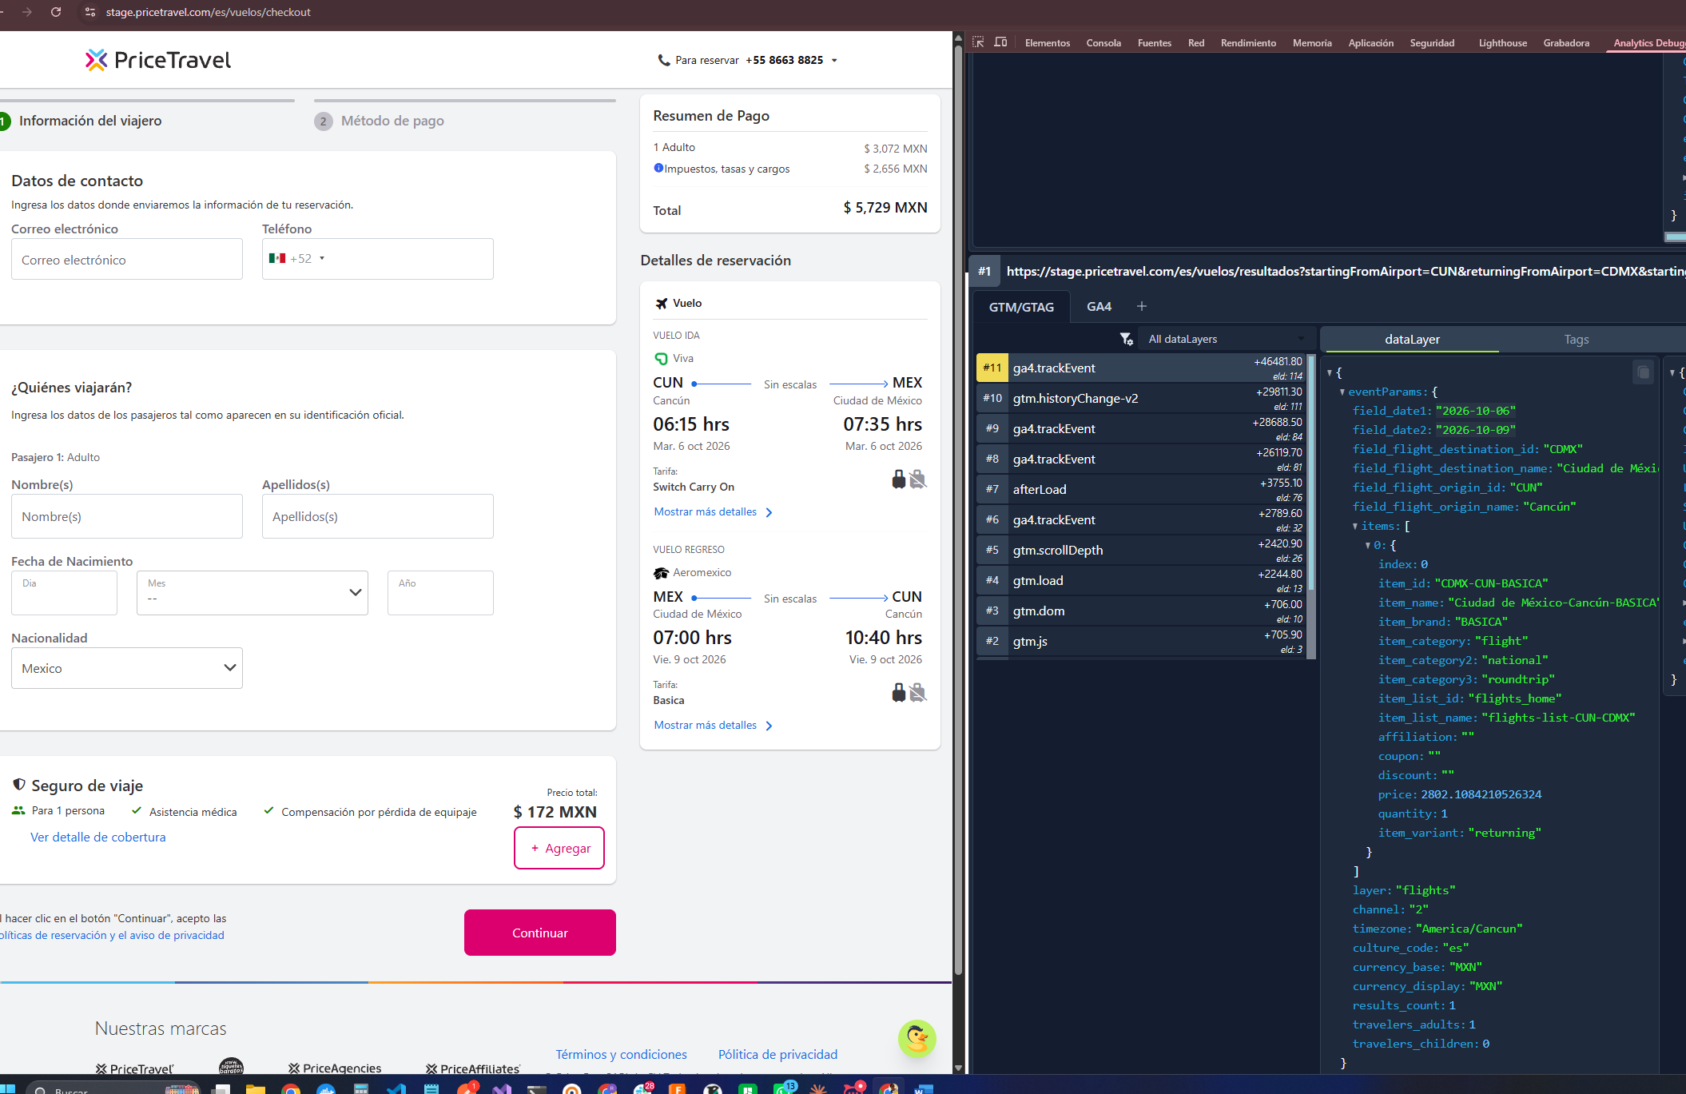
En el listado solo se muestran 3 items, entiendo que es uno por aerolínea pero lo mejor seria mostrar 1 por cada vuelo dispo, además que el index no indica el elemento que se pico

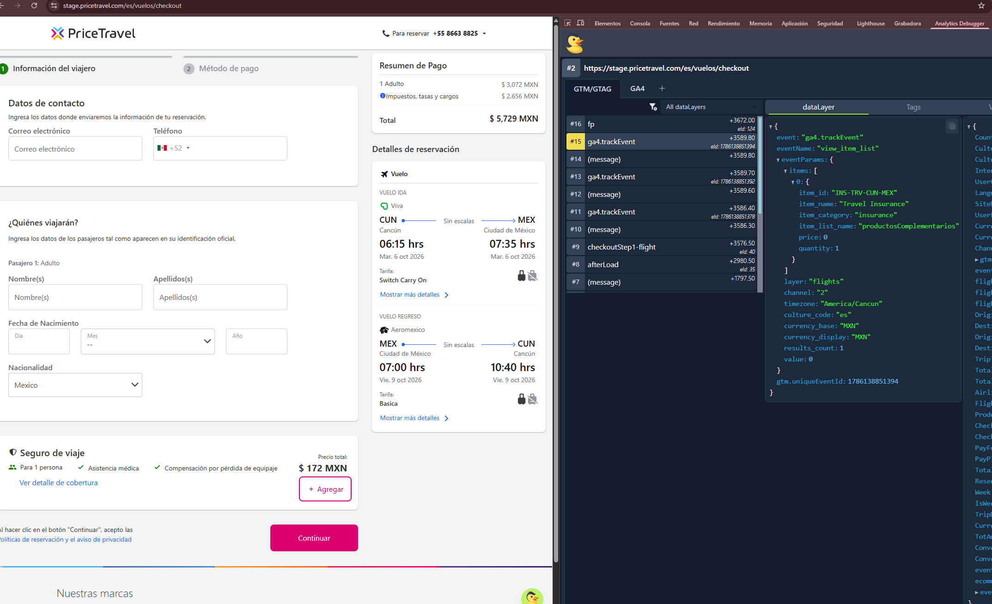
No debe llegar value, y el precio no sale del seguro

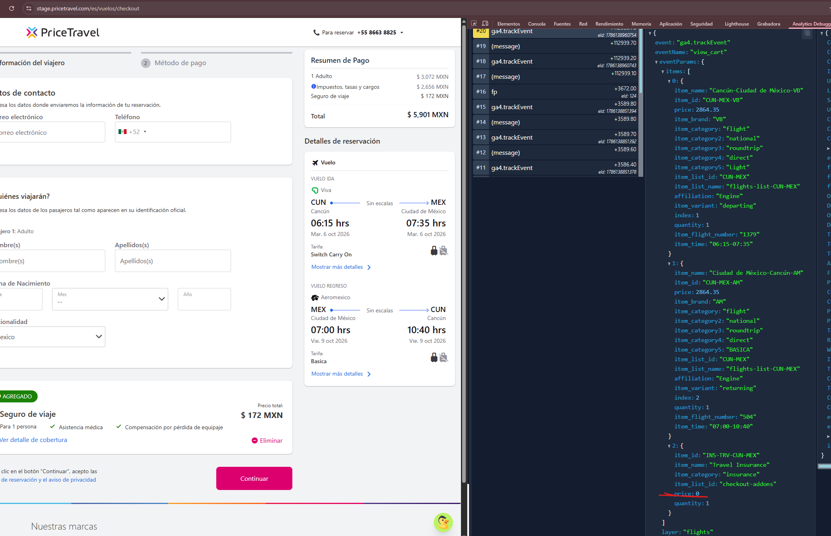
Precio no se indica en el view_cart
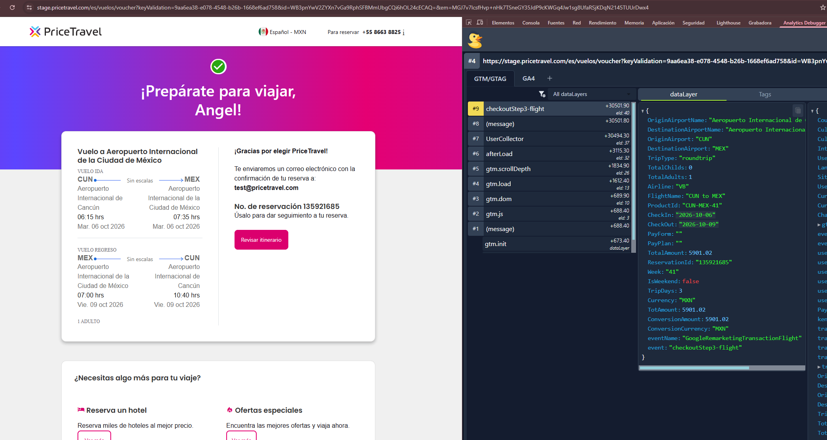
No se lanzo el purchase
https://stage.pricetravel.com/es/vuelos/voucher?keyValidation=9aa6ea38-e078-4548-b26b-1668ef6ad758&id=WB3pnYwV2ZYXn7vGa9RphSFBMmUbgCQi6hOL24cECAQ=&em=MGJ7v7lcsfHvp+nHk7TSneGY35JdP9cKWGq4Jw1sg8UfaRSjKDqN2145TUUrDwx4

